Binôme de projet: CIUBUC Alexandra-Cristina et TRAINEAU Nathan

Titre du projet: « Un bon esprit se trouve dans un corps sain. »

Présentation Projet :

Nous avons pour projet d’aider un utilisateur dans sa pratique sportive quotidienne. Cet outil pourra compter le nombre de pompes, tractions ou squat, contrôler la position de gainage (grâce à un capteur de mouvement on pourra détecter quand l’utilisateur arrondie ou creuse trop le dos) que réalise une personne et qui envoie les données d’entraînements à une application sur l’ordinateur (peut être une évolution vers une application mobile) répertoriant les exercices journaliers. Grâce à ces données l’utilisateur pourra voir sa progression sous formes de graphes, pourra se fixer des objectifs et rentrer un programme de musculation qui s’il n’est pas respecté entraîne un avertissement sonore et visuel. Il pourra débloquer des challenges sous forme de trophés comme les succés dans les jeux vidéos. La personne pourra même évoluer dans l’application en augmentant de niveau selon ses performances.

Si tout se passe bien pourquoi pas scénariser l’entraînement et mettre une trame motivante autour du fait de devenir en forme et musclé.

But : que le sport devienne ludique, amusant et addictif => à la manière d’un jeux en ligne où son personnage level up on se level up nous même.

(Après ce projet pourquoi pas le développer uniquement en application mobile, certains téléphones étant équipés de capteurs. Cette application surferait sur la tendance du boom actuel du fitness en France, avec une ergonomie soignée, des graphismes épurés cela pourrait conquérir un énorme public adepte de nouvelle technologie, de sport « fun ». On pourrait défier ses amis à distance… faire des aventures.., tout ca juste en répertoriant des performances sportives.)

Dispositif du projet (choix des objets électroniques) :

Afin de le réaliser ce projet nous pourrions utiliser un arduino et des capteurs de mouvement/distance et température ainsi qu’un buzzer qui envoie un bip sonore dès qu’un répétition est faite ainsi que un écran, ils sont déjà dans le kit Grove.

Comme logiciel on pourra utiliser Blink dans arduino afin de récupérer les donnés des capteurs.

L'architecture de notre projet:

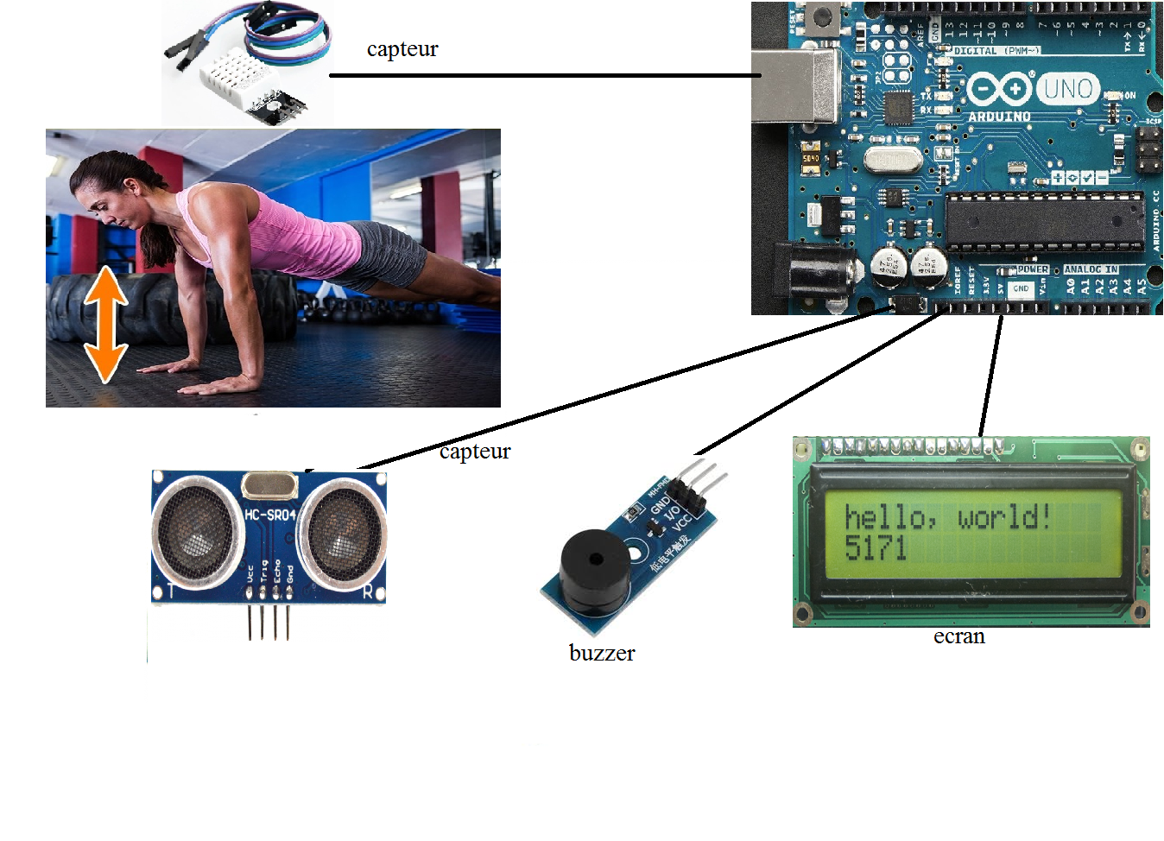

Scénario d’utilisation :

Avant d’utiliser l’application je m’enregistre sous un pseudo avec mes mensurations afin de rendre les mesures les plus justes possibles. Je me connecte avec ce pseudo et décide de faire un programme spartan et indique à mon programme l’entrainement suivant : 100 pompes, 100 tractions et 200 abdos par jours, je peux même y mettre une limite de temps.

Tout les jours en me connectant sur arduino je verrais cet objectif s’afficher, je lancerai le programme entrainement et placerais le capteur de mouvement ainsi que de chaleur sous moi. Le capteur de distance incrémentera le nombre de pompe dès que je serais assez proche puis assez loin de lui et le buzzer fera un bip. Le capteur de chaleur calculera la chaleur en temps réel. Au bout de 100 pompes le buzzer joue une musique de win. L’application affiche le nombre de pompes réalisées sous formes de graphe pompe/temps, l’évolution de la chaleur corporelle sur le même graphe d’une autre couleur. Pareil pour les tractions on attachera le capteur à une barre de traction où il captera lorsque notre tête passe. Si on loupe un entraînement un message s’affichera, l’utilisateur aura des malus sur sa progression.

Ces graphes seront réutilisés pour des stats global sur la semaine/ le mois.

Difficultés potentielles :

Les difficultés seront à l’envoie des données à une appli mobile, de faire un dispositif transportable.Si l’utilisateur va trop vite ou place mal les capteurs on peut être rattrapé par le manque de précision du dispositif, de même si il porte des vêtements qui vont « pendre » et biaiser la distance entre le capteur et l’utilisateur.